Аналитическая справка
по проведению проекта подготовительной группе «Звездочки»
«1 марта День кошек»

Актуальность:
Первого марта, отмечается мало кому известный, но все же официально зарегистрированный праздник – Всемирный день кошек. Мы в своей группе решили организовать проект, посвященный кошкам и котам, целью которого стало воспитание в детях бережного отношения к братьям нашим меньшим.
Тип проекта: творческий
Участники проекта: дети подготовительной к школе группы, педагоги
Срок реализации: краткосрочный (1 день)
Цель проекта:
создание условий для развития творческих способностей детей в процессе реализации проекта «День кошек».
Задачи
• Познакомить с историей возникновения праздника
• Обогатить знания детей новыми сведениями о жизни кошек
• Развивать воображение и творчество
• Воспитывать бережное отношение к животным
Ожидаемые результаты:
• Обогащение представлений детей об истории возникновения праздника.
• Развитие творческих способностей.
• Воспитание бережного и заботливого отношения к животным.

1 марта в группе «Звездочки» был проведен проект «1 марта День кошек»

Все мероприятия были направлены на создание условий для развития творческих способностей детей; мы познакомить с историей возникновения праздника; детей узнали много нового и интересного из жизни кошек.
В рамках проекта были проведены: игры, занятия, беседы, посвященные кошкам их жизни, повадках, и различные мероприятия по данной теме.

В процессе организации совместной деятельности взрослых и детей были проведены:
Беседа «Такие разные кошки»
Составление рассказа о своем питомце «Мой Мурлыка».
Чтение стихотворений: Ю. Мориц «Букет котов», Е. Благинина «Котенок», Б. Заходер «Мордочка, хвост и четыре ноги», А. Барто «Котенок», Р. Киплинг «Кошка, гулявшая сама по себе»
Просмотр презентаций «1 марта День кошек»
Д/и «Угадай героя»
Сюжетно-ролевая игра «Клиника для кошек»
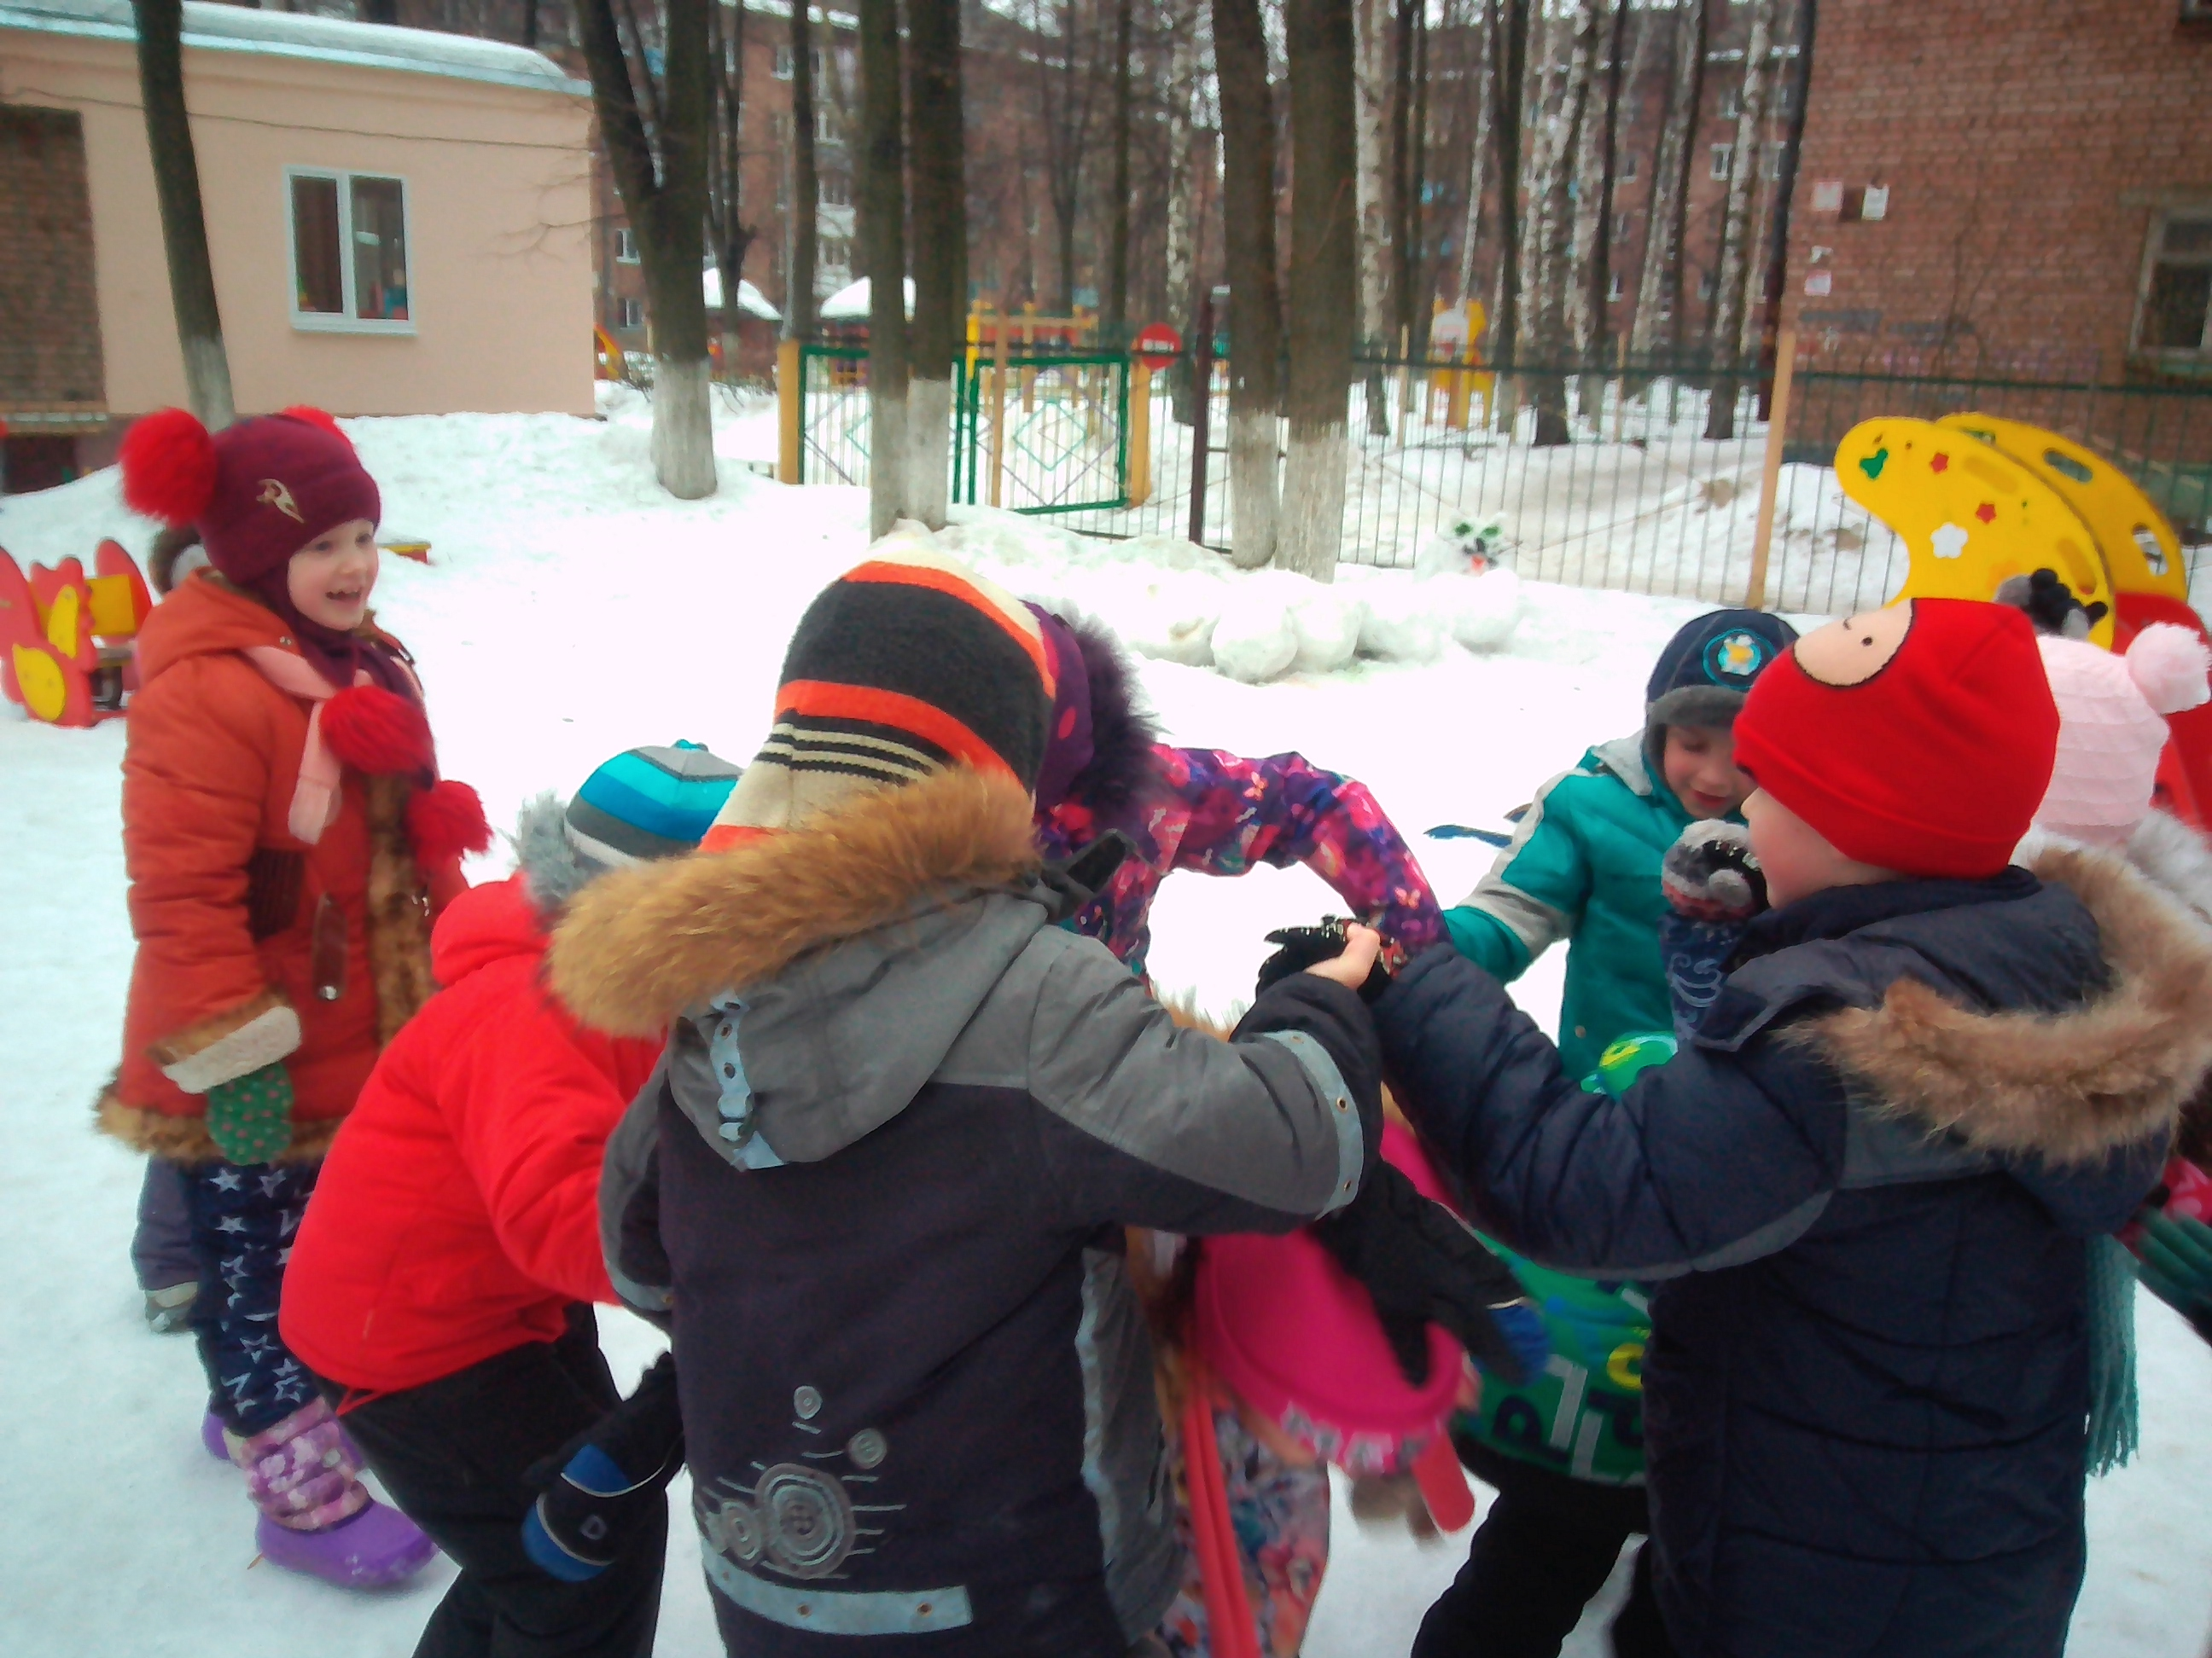 Подвижные игры: «Кошачий хоккей», «Кошки-мышки».

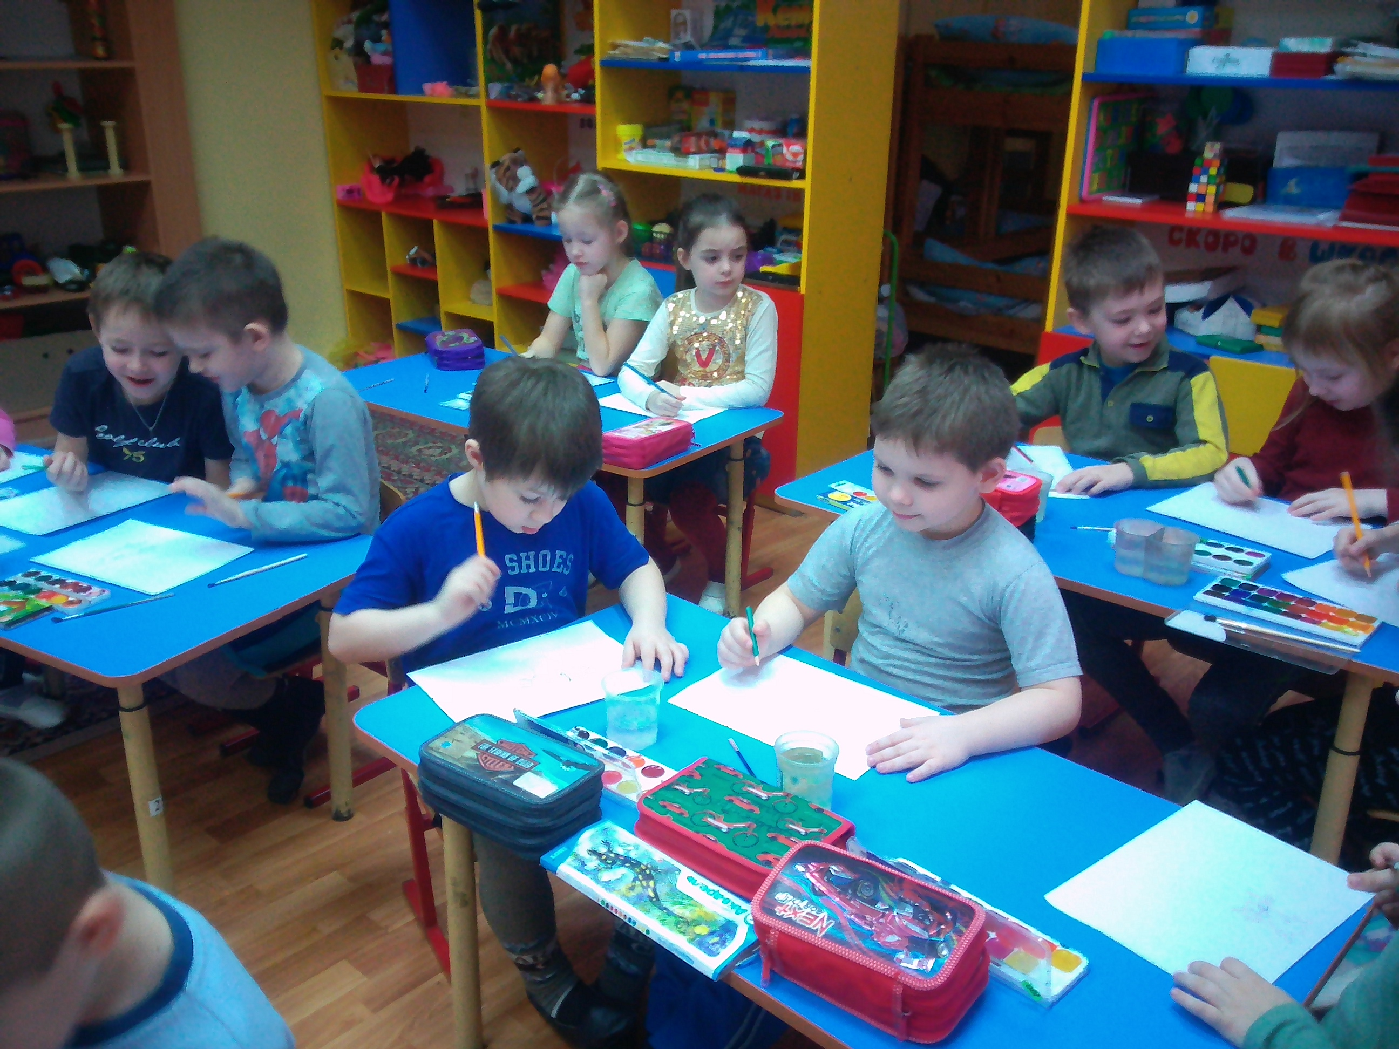Рисование «Мой пушистый любимец»

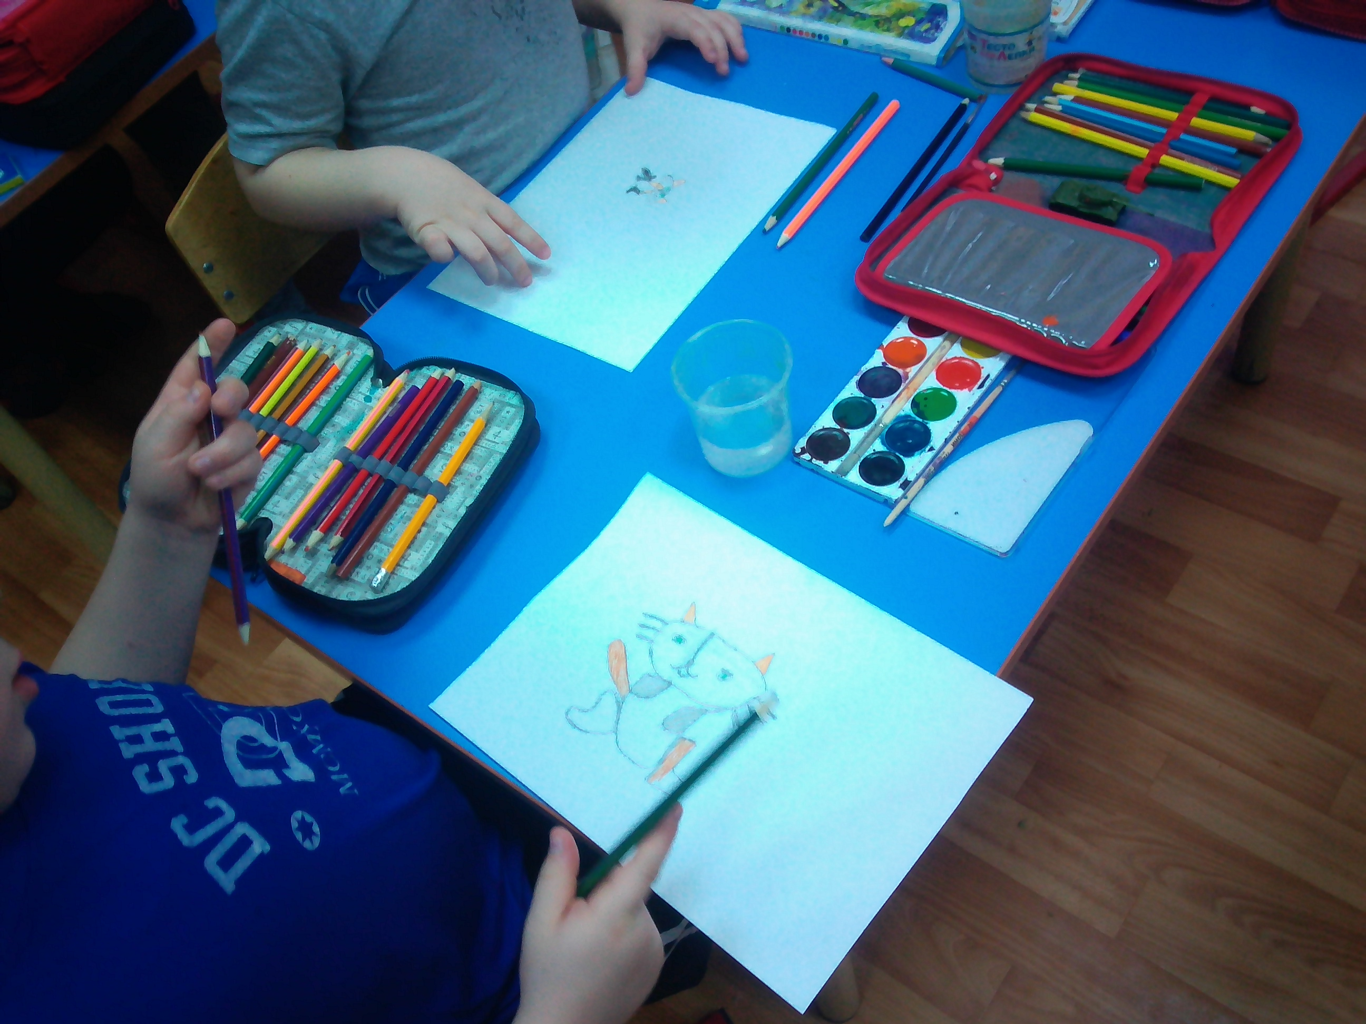

Лепка из снега «Мартовский кот»
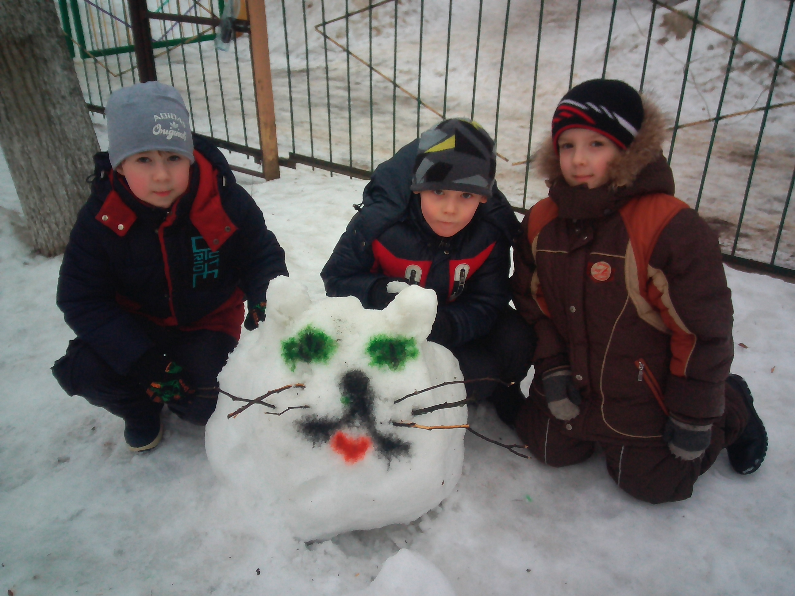

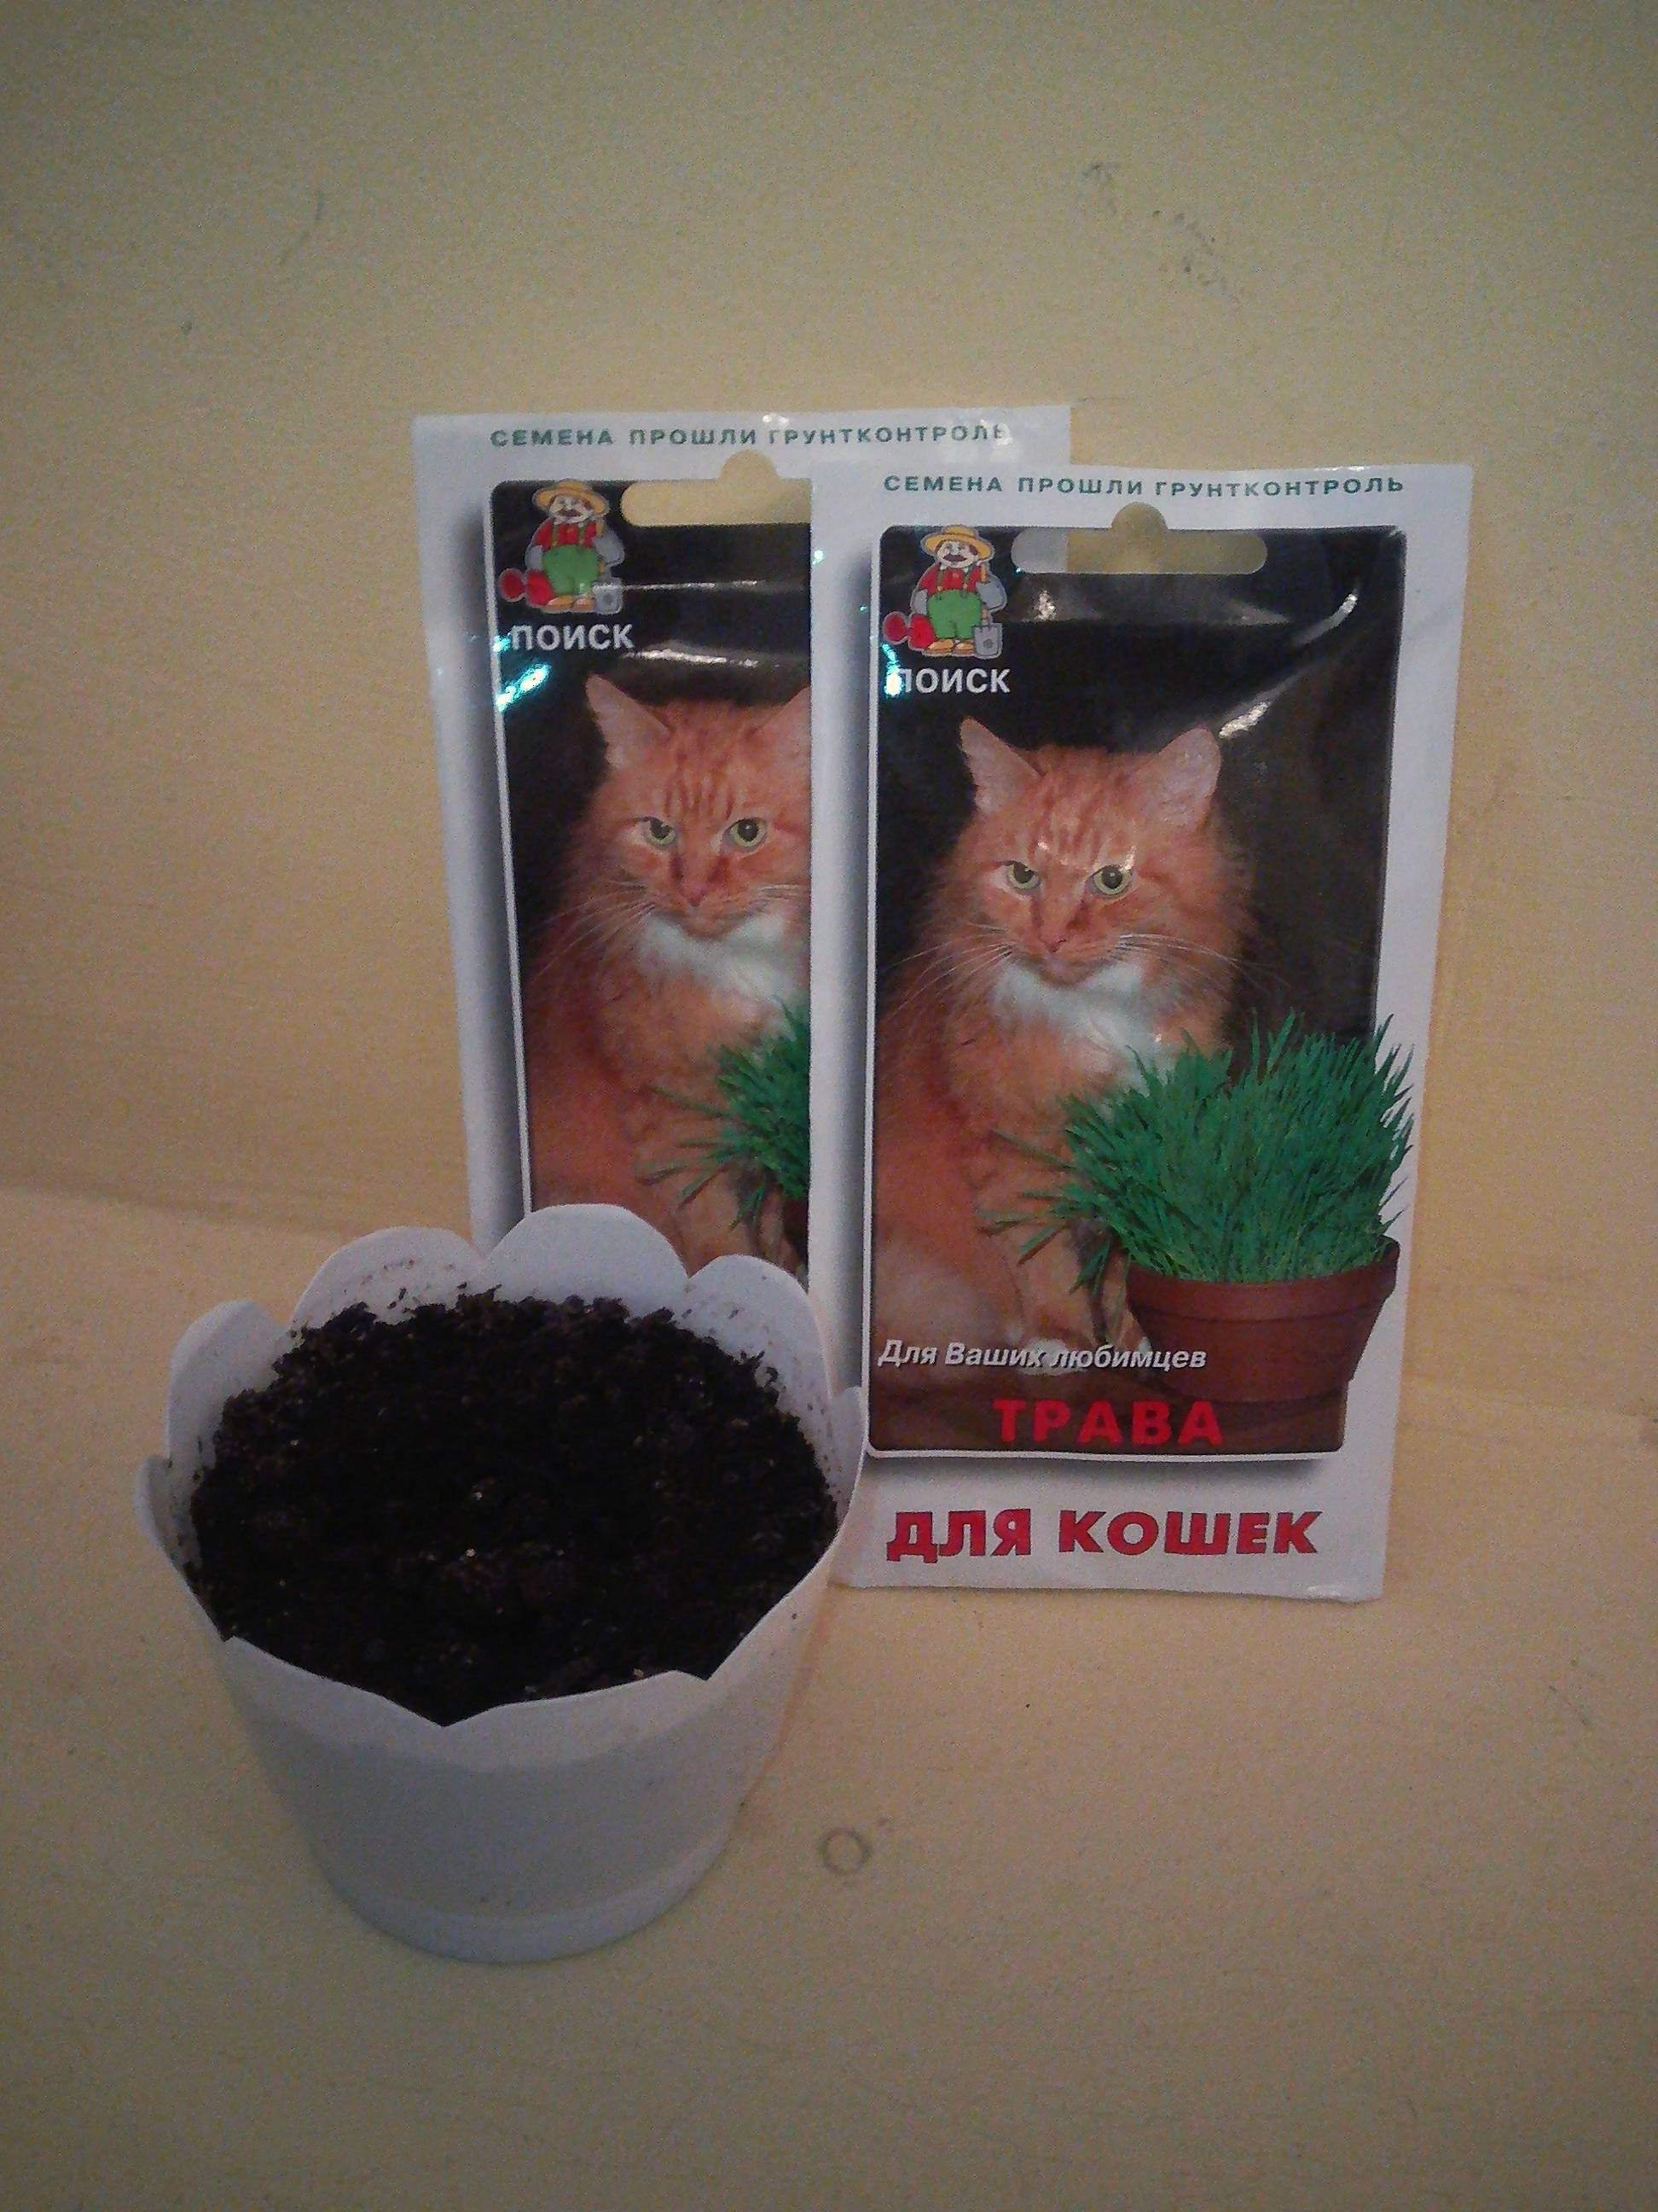Посадка травки для кошек

В заключении при обобщении знаний и опыта были проведены
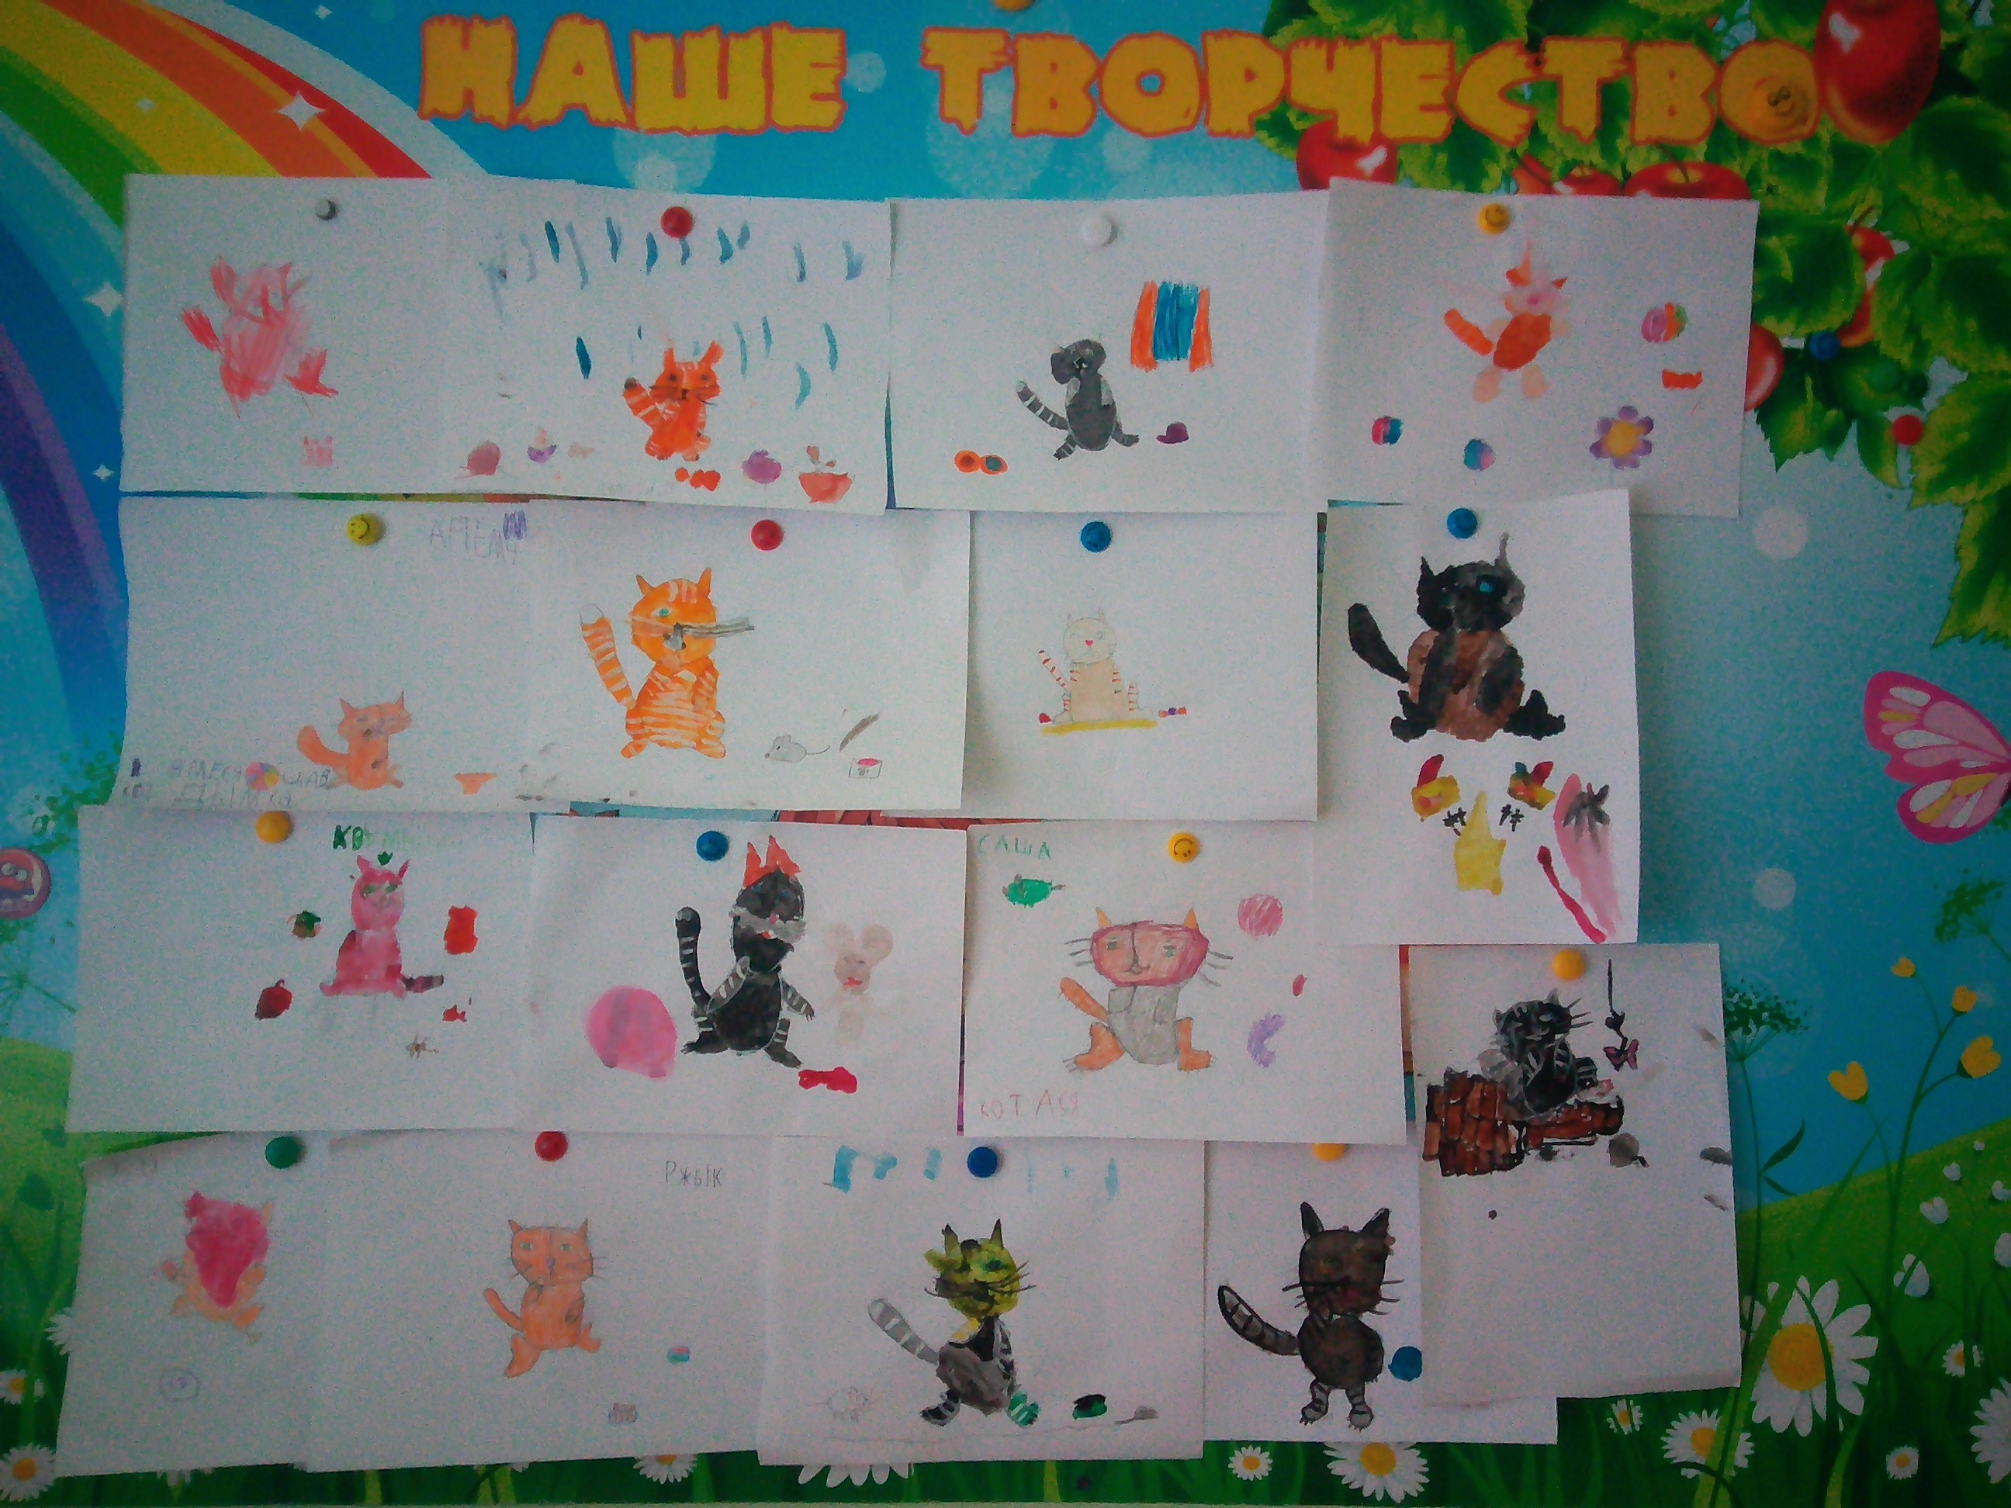Продуктивная деятельность рисование рисунков «Мой пушистый любимец» и оформление выставки

- Консультация для родителей «Заводить или нет домашних животных?»
- С группой детей провели исследовательскую работу «Мой мяукающий друг»

Достигнутые результаты.
Расширились знания детей о семействе кошачьих. Проект позволил на основе интегрированного подхода реализовать идею формирования у детей осознанного отношения к живущим рядом животным, дети стали более отзывчивы и внимательны к питомцам. У ребят появилась ответственность за хорошее состояние животных. Возникло не только умение, желание, но и потребность сделать доброе дело ради живого существа: оказать помощь.

